Pèrdua de visió

En Marc i la Maria estan esperant un nen. Des de fa poc el Marc pateix Retinitis Pigmentosa, una enfermetat dels ulls. Sempre ha tingut problemes amb la seva visió nocturna, i en els últims anys això ha anat empitjorant. Hi ha una gran probabilitat que en 20 anys es quedi completament cec. La mare d'en Marc també té aquesta malaltia: és una malaltia hereditària. La Maria i en Marc volen saber si el seu fill també tindrà la malaltia.

Retinitis pigmentosa es el nom que es dona a un grup de malalties hereditaries que afecten la retina. Els pacients no poden veure bé en la foscor i amb el temps la retina es va deteriorant i el camp de visió del pacient es redueix. Encara no es coneix un tractament eficaç per a la malaltia.

La Maria i el Marc demanen ajuda al científic Dr. Van Steveninck, que comença a inverstigar la malaltia i el risc que corre el nen. El pots ajudar contestant les següents preguntes.

Pas 1:
La Retinitis Pigmentosa es produeix degut a canvis en l'ADN. L'ADN es troba en pràcticament totes les cèl·lules del cos i codifica per nombroses proteïnes.

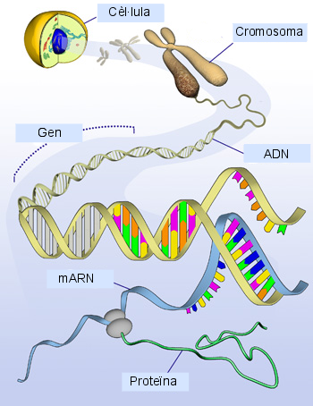

A.- Ordena els següents passos que porten a la síntesis de proteïnes:

1.- Després del plegament dels amino àcids: una proteïna
2.- TTATCCGGGCTGATGGATGATCAT
3.- Metionina – Isoleucina – Isoleucina – Histidina – Glutamina – Prolina – Glicina
4.- AUGAUCAUCCAUCAGCCCGGAUAA

El mRNA es llegeix en forma de codons. Un codó o triplet està format per tres bases. Per exemple AUG.

B.- Per quin amino àcid codifica AUG? Utilitza la següent taula:

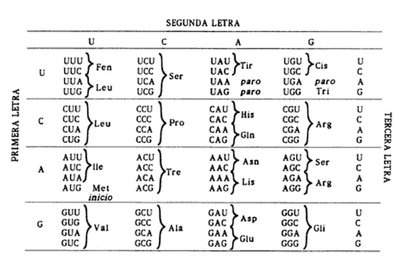

El doctor van Steveninck sap que la Retinitis Pigmentosa sovint és causada per una mutació en el gen de la rodopsina. La rodopsina és una proteïna fotosensible que es troba a l'ull. En una base de dades especial a internet es pot trobar la seqüència de la rodopsina. Té aquest aspecte:

>RodopsinaEstandard
augaauggcacagaaggcccuaacuucuacgugcccuucuccaaugcgacggguguggua
cgcagccccuucgaguacccacaguacuaccuggcugagccauggcaguucuccaugcug
gccgccuacauguuucugcugaucgugcugggcuuccccaucaacuuccucacgcucuac
gucaccguccagcacaagaagcugcgcacgccucucaacuacauccugcucaaccuagcc
guggcugaccucuucaugguccuagguggcuucaccagcacccucuacaccucucugcau
ggauacuucgucuucgggcccacaggaugcaauuuggagggcuucuuugccacccugggc
ggugaaauugcccugugguccuuggugguccuggccaucgagcgguacgugguggugugu
aagcccaugagcaacuuccgcuucggggagaaccaugccaucaugggcguugccuucacc
ugggucauggcgcuggccugcgccgcacccccacucgccggcugguccagguacaucccc
gagggccugcagugcucguguggaaucgacuacuacacgcucaagccggaggucaacaac
gagucuuuugucaucuacauguucgugguccacuucaccauccccaugauuaucaucuuu
uucugcuaugggcagcucgucuucaccgucaaggaggccgcugcccagcagcaggaguca
gccaccacacagaaggcagagaaggaggucacccgcauggucaucaucauggucaucgcu
uuccugaucugcugggugcccuacgccagcguggcauucuacaucuucacccaccagggc
uccaacuucggucccaucuucaugaccaucccagcguucuuugccaagagcgccgccauc
uacaacccugucaucuauaucaugaugaacaagcaguuccggaacugcaugcucaccacc
aucugcugcggcaagaacccacugggugacgaugaggccucugcuaccguguccaagacg
gagacgagccagguggccccggccuaa

La seqüència té una longitud de 1047 bases.

El doctor van Steveninck vol comparar la seqüència de la rodopsina del fill de la Maria i el Marc amb la seqüència estandard. El doctor seqüencia especificament aquest gen i n'obté la següent seqüència:

>RodopsinaNen
augaauggcacagaaggcccuaacuucuacgugcccuucuccaaugcgacggguguggua
cgcagccccuucgaguacccacaguacuaccuggcugagccauggcaguucuccaugcug
gccgccuacauguuucugcugaucgugcugggcuuccccaucaacuuccucacgcucuac
gucaccguccagcacaagaagcugcgcacgccucucaacuacauccugcucaaucuagcc
guggcugaccucuucaugguccuagguggcuucaccagcacccucuacaccucucugcau
ggauacuucgucuucgggcccacaggaugcaauuuggagggcuucuuugccacccugggc
ggugaaauugcccugugguccuuggugguccuggccaucgagcgguacgugguggugugu
aagcccaugagcaacuuccgcuucggggagaaccaugccaucaugggcguugccuucacc
ugggucauggcgcuggccugcgccgcacccccacucgccggcugguccagguacaucccc
gagggccugcagugcccguauggaaucgacuacuacacgcucaagccggaggucaacaac
gagucuuuugucaucuacagguucgugguccacuucaccauccccaugauuaucaucuuu
uucugcuaugggcagcucgucuucaccgucaaggaggccgcugcccagcagcaggaguca
gccaccacacagaaggcagagaaggaggucacccgcauggucaucaucauggucaucgcu
uuccugaucugcugggugcccuacgccagcguggcauucuacaucuucacccaccagggc
uccaacuucggucccaucuucaugaccaucccagaguucuuugccgagagcgccgccauc
uacaacccugucaucuauaucaugaugaacaagcaguuccggaacugcaugcucaccacc
aucugcugcggcaagaacccacugggugacgaugaggccucugcuacaguguccaagacg
gagacgagccagguggccccggccuaa

També aquesta seqüència té 1047 bases.

Pas 2.-

A.- Aquestes dues seqüències codifiquen per la proteïna de la rodopsina. Son seqüències d'ADN or de mARN? Com ho pots saber?

B.- Per a quin amino àcid codifica el primer codó? I l'últim? Pots fer servir la taula proporcinada anteriorment.

A simple vista no és facil veure si hi han diferències entre les dues seqüències de rodopsines. Però amb l'ajuda de l'ordinador és senzill comparar les dues seqüències. Aquest procés és conegut amb el nom d'aliniar. Un dels programes que es poden utilitzar és ClustalW.

Segueix els següents passos:

1.- Ves a la pàgina web de EMBL-EB (http://www.ebi.ac.uk/). Ves al menu anomenat Tools que es troba a la part superior de la pàgina i busca Sequence analysis. En el sub-menú que s'obre apreta sobre ClustalW.

2.- Tots els paràmetres es poden deixar per defecte, l'únic que farem servir és el requadre blanc. Copia els dos gens proporcionats en el fitxer rodopsina.txt en el requadre.

3.- Apreta el botó “Submit” i espera a que el programa et retorni els resultats.

En la pagina de resultats que s'obre automàticament apreta el botó: Show colors.

Pas 3.-

En l'aliniament hi han grups de tres linies. La primera linia conté la seqüència de la rodopsina estàndard. La segona conté la rodopsina del nen i la tercera mostra, per a cada posició, la similitud entre les bases de les dues seqüències. Un asterisc indica que les dues bases són iguals. Mentre que si són diferents veureu un espai en blanc.

A.- Quantes diferències ets capaç de trobar entre les dues seqüències?

B.- Troba la segona diferència. Quin és el codó de la rodopsina estandard? I quin és el codó del nen? (Cada linia comença amb un nou codó)

C.- Per a quin amino àcid codifica aquest codó en la rodopsina estàndard?

D.- I en la del nen?

E.- Les altres diferències entre les dues seqüències les pots trobar en el full de respostes. Troba per a cada codó diferent la base que els diferencia i per a quin aminoàcid codifiquen.

Pas 4.-

A.- Sota l'aliniament podeu veure que les dues seqüències tenen 1047 bases. Tres bases codifiquen per a un amino àcid. Quants amino àcids conté la proteïna de la rodopsina?

B.- En quina posició trobem el primer amino àcid mutat?

C.- Completa la taula del full de respostes. Aquesta taula la necessitarem després per a la visualització de les mutacions.

Yasara és un visualitzador d'estructures protèiques tridimensionals.

Segueix els passos:

1.- Inicia Yasara.

2.- Carrega el fitxer de la rodopsina. Al menú superior segueix els links: File > Load > PDB file. Tria el fitxer anomenat rhodopsin.pdb i apreta OK.

3.- Si mous el cursor cap a la part inferior de la pantalla de Yasara, veuràs que apareix la taula de la seqüència. Aqui veuràs els amino àcids de la proteïna.

4.- Si apretes sobre un dels amino àcids de la taula de seqüència, veuràs que l'àtom de carboni central d'aquest aminoàcid comença a brillar. Si apretes Ctrl a la vegada que un amino àcid de la taula, l'estructura es mourà fins a centrar-se en aquest amino àcid.

5.- Amb el ratolí pots moure la proteïna mantenint apretat els botóns.
Botó esquerre: Fa girar la proteïna
Botó central: Mou l'estructura de lloc.
Botó dret: fa un zoom.

Pas 5.-

A.- Quins elements de la taula periòdica estan representats per les diferents boles de colors (verd, blau, vermell, ...) ?

Apreta el botó F6. L'estructura es veu ara representada d'una altra manera. Les hèlix (espirals) que pots veure són estructures secundaries que es troben en les proteïnes. En aquest cas s'encarreguen d'anclar la proteïna a la membrana.
Entre les hèlix trobem una petita molècula: el retinal.

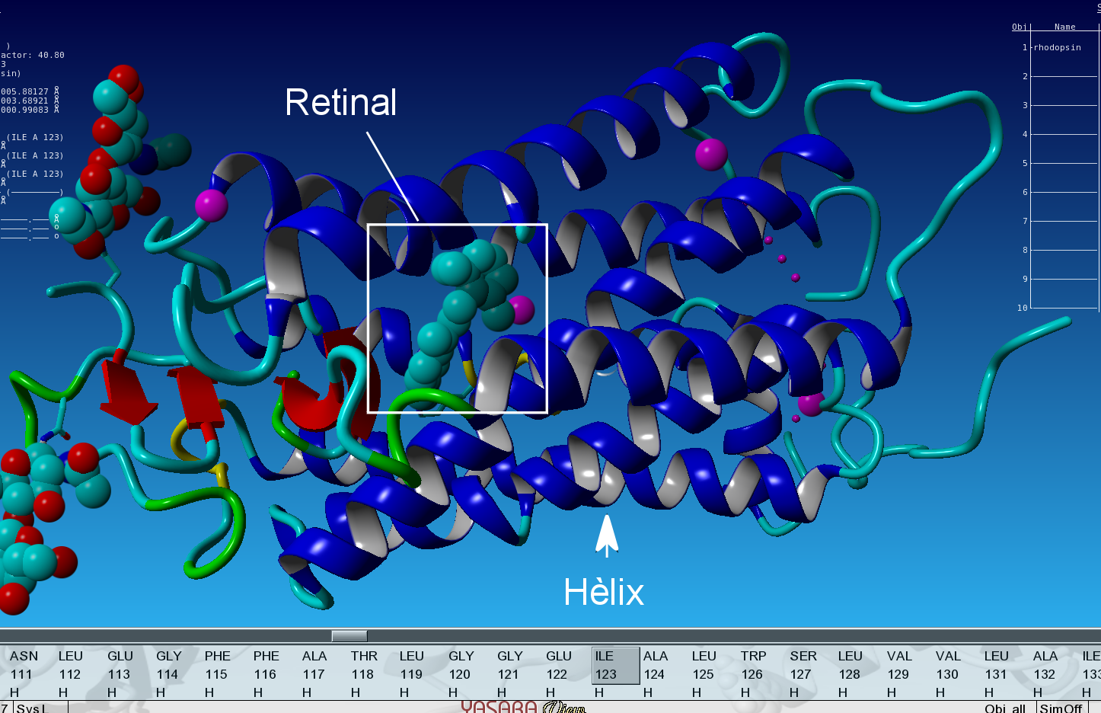

El retinal canvia de forma al trobar-se exposat a la llum. El retinal inactiu (estructura corvada) no dona cap senyal al cervell. El retinal actiu (estructura recta) si que dona senyal al cervell.

B.- El retinal que veieu a la proteïna està actiu o inactiu ?

Mutacions en la rodopsina:

Quan un amino àcid canvia, no vol dir imediatament que la proteïna perdi la seva funció. Per saber quan una mutació realment afecta la funció de la proteïna els científics investiguen l'estructura tridimensional de la proteïna.

Per poder distingir correctament els diferents llocs on hi han hagut mutacions, pintarem tota la proteïna de blanc. Podeu observar aquesta imatge carregant un nou fitxer (File > Load > Complete scene i escollin el fitxer rhodopsin.sce. Apreteu sobre OK). En la nova imatge veureu tres colors:

- Taronja: Marca el grup retinal. La molècula en si està rodejada d'una capa taronja que indica el tamany real de les molècules que formen el retinal.
- Verd: El retinal està unit a la rodopsina amb l'amino àcid lisina 296, pintada en verd en la imatge.
- Blau: Son els aminoàcids mutats en el nen d'en Marc i la Maria.

Ara anirem marcant les mutacions que hem apuntat en el pas 3 sobre la imatge:

1.- Escolleix l'amino àcid Lys, situat a la posició 296, en la llista d'amino àcids que trobes a la part inferior de la pantalla. Veuràs que un atom comença a brillar. Aquest atom uneix el retinal amb la proteïna.

2.- Ara apreta amb el botó dret sobre l'atom brillant. Del menú escolleix: Swap > Residue. De la llista d'amino àcids que s'obre escolleix l'amino àcid Glu.

3.- El nou aminoàcid ja no es pot veure tant bé. Torna a seleccionar l'aminoàcid (si no el veus torna a la llista i selecciona Glu 296, recorda que apretant Ctrl a la vegada que apretes sobre l'amino àcid de la llista centrarà la imatge sobre ell). Ara selecciona la bola brillant altra vegada amb el botó dret del ratolí i escolleix: Show atoms > Residue sidechain & CA. Ara l'estructura de l'amino àcid ve indicada amb línies. Pots veure que l'amino àcid ja no està unint la proteïna i el retinal. I aquesta és la causa per la qual la rodopsina és incapaç de transmetre la senyal al cervell.

Pas 6.-

A.- Mira la mutació 1 de la taula. Explica perquè aquesta mutació no provoca canvis en la proteïna (això també és vàlid per la mutació 7)

B.- Visualitza les mutacions 2, 3, 4 i 5 a Yasara de la mateixa manera que hem explicat anteriorment.

C.- Només amb l'activació del retinal pot la proteïna transmetre senyal al cervell. Quan entra llum a l'ull el retinal s'activa i la seva estructura s'estira. Per aquesta raó el retinal necessita tenir espai. Quines mutacions invaeixen l'espai que el retinal necessita?

D.- Té el nen d'en Marc i la Maria Retinitis Pigmentosa? Explica-ho en vista de les mutacions que has observat.

Aquesta pràctica ha estat adaptada de: Bioinformaticaindeklas.nl

